Không phải điều cô vợ đang nghĩ
Đêm khuya, vợ bắt gặp chồng mình đứng mê say bên nôi đứa con trai mới
sinh của họ, nét mặt anh ta thật rạng rỡ. Xúc động trước cảnh đó, cô ôm vai
chồng thủ thỉ:
- Anh yêu! Anh đang nghĩ gì vậy?
- Thật không thể tưởng tượng được, cái nôi đẹp thế này mà giá chỉ có 20
USD thôi ư?!

Như một luật sư
Vị giáo sư luật học yêu cầu một sinh viên xuất sắc trả lời câu hỏi tình huống: 'Nếu anh (chị) phải trao cho ai đó một trái cam, anh (chị) sẽ nói thế nào?'.
Người sinh viên đáp:
- Em sẽ nói: 'Mời ngài dùng trái cam này!'
Giáo sư giận dữ:
- Không thể như vậy được! Hãy nghĩ như một luật sư xem nào.
Sinh viên hắng giọng:
- Vậy thì, em sẽ nói với người đó: 'Tôi, sau đây, trao và chuyển quyền sở hữu toàn bộ và duy nhất của tôi với tất cả các tài sản, quyền lợi, quyền hạn, nghĩa vụ, lợi ích của mình trong trái cam này cho ngài, cùng với toàn bộ cuống, vỏ, nước, cùi và hạt của nó, với tất cả các quyền hợp pháp cắn, cắt, ướp lạnh hoặc ăn nó, quyền được trao nó cho người khác với tất cả cuống vỏ, nước, cùi và hạt của nó. Tất cả những gì được đề cập trước và sau đây hoặc bất kỳ hành vi, hoặc những hành vi, phương tiện thuộc bất kỳ bản chất hoặc loại nào không tương hợp với tuyên bố này, trong bất kỳ hoàn cảnh nào, đều không có giá trị pháp lý...'.



Trước khi lấy một chiếc xương sườn của Adam để tạo ra người phụ nữ, Thượng Đế đã ru Adam ngủ và bảo:
- Ráng ngủ đi con. Có lẽ đây là lần cuối cùng con được ngủ yên!

Hai vợ chồng già ngồi chơi trong công viên. Một cô gái đẹp đi qua. Ông chồng than thở:
- Nếu tôi được trẻ lại 30 tuổi...
Bà vợ liền lên tiếng:
- Nếu có trẻ lại được 30 tuổi thì ông cũng không trông thấy và làm quen được với cô ta đâu vì lúc đó ông phải ngồi làm việc trong văn phòng với tôi.

Kiểu gì cũng không thoát
Cảnh sát giao thông chặn một chiếc xe bé nhỏ, kiểm tra kỹ lưỡng từ bình
cứu hoả đến hộp cứu thương, bảo hiểm đường bộ... mọi thứ đều không bắt
bẻ vào đâu được.
- Thôi được, anh thật là một tài xế gương mẫu. Nào, ta làm 100 gr vodka
nhân ngày lễ!
- Ồ không, để anh lại phạt tôi ư?
- Yên tâm uống đi, hôm nay là ngày lễ mà!
Cụng ly xong, người đàn ông chui vào xe đi tiếp. Tay cảnh sát móc máy bộ
đàm ra gọi:
- Alô! Số 3 gọi số 5... Xécgây à, Ivan đây, tớ còn nợ cậu 100 rúp phải
không? Hãy lấy số tiền ấy từ chiếc Lada trắng sắp chạy qua nhé! Thằng cha
lái xe vừa uống rượu đấy!



Khoản chi ngoài dự kiến
Nhân kỷ niệm 10 năm ngày cưới, chồng âu yếm hỏi vợ:
- Em có thích một chiếc áo bằng lông thú không?
- Không.
- Anh sẽ mua tặng em một chiếc Mercedes nhé?
- Không.
- Hay là anh cho em một ngôi nhà nghỉ mát trên núi?
- Không...
Người chồng chịu thua:
- Vậy em hãy nói thẳng, em thích cái gì, chúng ta sẽ giải quyết nhanh.
- Em muốn ly hôn.
- Trời! Anh đâu có dự kiến sẽ chi nhiều như thế!

Cảnh rừng cháy trong lò sưởi
Anh chồng say xỉn khật khưỡng bước vào nhà, ngồi phịch xuống ghế bành
rồi đăm đăm nhìn về phía tivi. Rất lâu sau, anh ta càu nhàu:
- Phim gì mà chiếu mãi một cảnh rừng cháy thế này?
Cô vợ càu nhàu:
- Uống vừa thôi, tivi bán rồi, còn trơ lại cái lò sưởi đấy!

Loại trừ được tiếng hát
Trong nhạc viện, hai giáo sư gặp nhau:
- Này, tại sao anh lại chuyển con bé Julia tóc vàng từ lớp piano sang học thổi
kèn?
- Tại vì khi đánh đàn cô ấy thường hát theo, còn thổi kèn thì không.

Chuyện báo-cáo trong ủy-ban.
Một chị nhỏ nhẹ nói với chị cán-bộ :
--Thưa đồng-chí, chứ bửa nọ đồng-chí có ủy-nhiệm em mua nón, em đã tham-gia đa-số các chợ, ráo-riết truy-tầm, mà thiệt tình không thấy đâu còn oa-trữ thứ nón đó, thành ra đến nay cuộc điều-tra vẫn chưa kết-quả, em xin trân-trọng báo-cáo để đồng-chí bế-mạc cho.

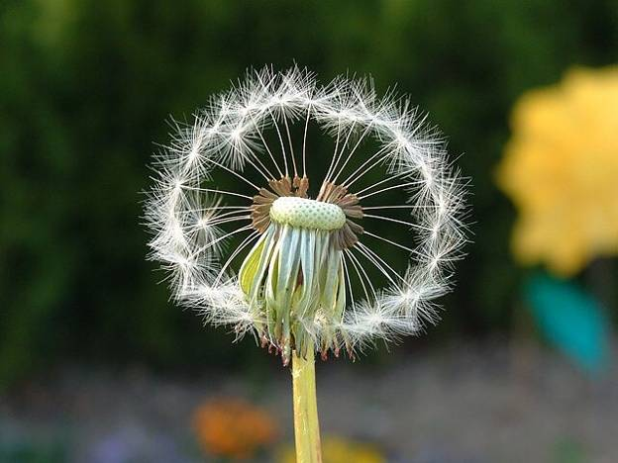

Hai người láng giềng nói chuyện với nhau:
- Rất tiếc là mấy con gà nhà tôi đã mổ sạch số hạt hoa vừa gieo bên vườn nhà bác.
Người kia đáp:
- Chuyện vặt ấy mà. Con chó nhà tôi đã cắn chết mấy con gà của nhà ông.
- Không sao. Vợ tôi đã chẹt chết con chó nhà bác bằng ôtô.
- Tôi biết rồi, vì chính tôi đã chọc thủng lốp xe của bà nhà.
- Thế à! Tiện đây tôi hỏi, nhà bác mua bảo hiểm hỏa hoạn chưa?

Hai người bạn gặp nhau.
"Xem ra anh có vẻ không vui, anh sao thế?"
B: "Tôi và vợ cãi nhau to. Cô ấy thề không nói chuyện với tôi suốt một tuần."
A: "Vậy thì đâu đến nổi nào, anh được yên ổn suốt một tuần cơ mà."
B: "Thế nhưng hôm nay là ngày cuối của tuần đó!"

